OA Y CONTENIDOS CONCEPTUALES

CURSO | Quinto básico
SEMANA | 10 (Del 08 hasta el 12 de Junio)
ASIGNATURA | Matemática
UNIDAD | 1
PROFESOR | Cynthia Arros seguel

OBJETIVO (S) DE APRENDIZAJE | OBJETIVO (S) DE LA CLASE
OA. 2  Aplicar estrategias de cálculo mental para la multiplicación:  -Anexar ceros cuando se multiplica por un múltiplo de 10.  -Doblar y dividir por 2 en forma repetida.  -Usando propiedades: conmutativa, asociativa y distributiva. | Comprender el concepto de multiplicación, aplicando estrategias de cálculo mental y sus propiedades.
CONTENIDO | HABILIDADES
- Multiplicación  - Estrategias de cálculo mental  - Propiedades de la multiplicación | - Comprender  - Analizar  - Aplicar

Indicaciones
- A continuación se presenta el archivo 2, el cual consta de una guía de trabajo sobre estrategias de cálculo mental para la multiplicación. No olvides que si tienes alguna dificultad para imprimir este documento, puedes resolverla en tu cuaderno con letra clara y legible y enviar las fotos a mi correo: cynthi_2308seguel@hotmail.com
- Si por algún motivo no tienes acceso a internet o no sabes enviar correos, puedes llevar el desarrollo de esta guía una vez que retomemos las clases presenciales, para que sea evaluada por la docente y retroalimentada en clases.
- Recuerda además que la nota de esta guía se promedia con la nota de la guía 3 de la Unidad 1, que fue enviada la semana pasada.
Guía N°4: Unidad 1
Objetivo de la clase: Comprender el concepto de multiplicación y aplicar estrategias de cálculo mental y sus propiedades.
Nombre del Estudiante |  |  | Curso: 5 año A
Nombre del Estudiante |  |  | Fecha: Semana 10 (08 al 12 de Junio)
Unidad: | 1. “Matemática en la vida cotidiana”
O.A.(s): | OA 2
Habilidades: | Comprender, aplicar y resolver problemas.
Docente: | Cynthia Arros Seguel | Asignatura: | Matemática
Exigencia: 60% | Puntaje Ideal: 30 puntos | Puntaje nota 4.0: 18 ptos. | Puntaje Real: ____ ptos.
Instrucciones:
- Lee atentamente las indicaciones de lo que debes realizar en esta guía de trabajo antes de contestar.
- Y no olvides que si no puedes imprimirla, puedes resolverla en tu cuaderno de la asignatura, con letra clara y legible.

Preparación para el aprendizaje

1) ACTIVIDAD
Lee y analiza atentamente el siguiente problema y luego responde en el espacio indicado: (Habilidad: Resolver problemas)
“Don Carlos es dueño de su almacén y ordena su estantería colocando los duraznos en conservas y las piñas como muestra la imagen”

Duraznos Piñas



a) ¿Cuántos tarros de durazno hay en la estantería? Cuántos de piña?
______________________________________________________________________________________________________________________________________________________________________________________________________

b) ¿Cuál es la estrategia utilizada para dar respuesta a las preguntas planteadas?
______________________________________________________________________________________________________________________________________________________________________________________________________

Apoyo conceptual

La multiplicación.
La multiplicación es una adición iterada, es decir, una adición en que se repite un mismo número una determinada cantidad de veces.
Ejemplo: 3 + 3 + 3 + 3 = 12
4 veces 3 = 12
4 • 3 = 12
También puede, y se usa, cambiar el signo de la multiplicación por una x
Los términos en una multiplicación, reciben los nombres de: factores y producto.
Ejemplo: 4 x 3 = 12

Factor Factor Producto

2) ACTIVIDAD
Resuelve las siguientes multiplicaciones, aplicando adiciones iteradas:

a) 5 x 4 = ______________________________________
b) 3 x 6 = ______________________________________
c) 7 x 5 = ______________________________________
d) 8 x 9 = ______________________________________
e) 6 x 6 = ______________________________________
f) 11 x 3 = ______________________________________

3) ACTIVIDAD
Observa las siguientes multiplicaciones por potencias de 10, y resuelve guiándote por los ejemplos: (Habilidad: Comprender y aplicar)

Ejemplo 1) 4 x 10 = 10 + 10 + 10 + 10 = 40

4 veces 10

Ejemplo 2) 7 x 100 = 100 + 100 + 100 + 100 + 100 + 100 + 100 = 700

7 veces 100

¿Existe alguna regularidad en los ejercicios anteriores? ¿Qué sucede cuando multiplicamos por una potencia de 10?
-Aplica la estrategia en las siguientes multiplicaciones:
a) 18 • 10 = _______________
b) 22 • 100 = _______________
c) 187 • 1.000 = _______________
d) 36 • 100 = _______________
e) 8 • 10 = _______________

NOTA: Si multiplicamos un número por una potencia de 10, agregamos al mismo número, tantos ceros como tenga la potencia de 10.

Queridos apoderados y estudiantes:
En las circunstancias que vivimos como país, y entendiendo que todos tenemos distintas realidades en nuestros hogares, quisiera enfatizar en la importancia de continuar con el proceso educativo de nuestros niños y niñas. Es por esto que como docente, confío en su honestidad y adjunto una hoja con el solucionario de la guía, para que una vez que la hayas terminado, puedas comparar tu respuesta.
Si tienes todo bien, ¡Felicitaciones!
Y si te equivocaste, conocerás donde estuvo tu error. Felicitaciones por tu honestidad. Y no olvides que tú eres capaz.

Pauta de corrección guía N°4: Unidad 1

N° Pregunta | Corrección | Puntaje
1 | a) En la estantería hay 9 tarros de durazno y 15 tarros de piña.  b) Sumar los tarros, o multiplicar las cantidades. | 6 puntos/ 3 cada respuesta.
2 | a) 5+5+5+5= 20  b) 3+3+3+3+3+3= 18  c) 7+7+7+7+7= 35  d) 8+8+8+8+8+8+8+8+8= 72  e) 6+6+6+6+6+6= 36  f) 11+11+11 = 33 | 12 puntos/ 2 cada respuesta.
3 | a) 180  b) 2.200  c) 187.000  d) 3.600 | 12 puntos/ 3 cada respuesta
Total de puntos |  | 30 Puntos

Instrucciones de envío y evaluación:
- Se solicita a los apoderados enviar fotografías de las guías resueltas al correo de la docente: cynthi_2308seguel@hotmail.com
- Si no puede imprimir las guías, o no tiene acceso a internet, está la posibilidad de desarrollarlas en el cuaderno del estudiante con letra clara y legible y traerlas una vez que se retomen las clases presenciales.
- La guía será revisada por la docente y llevará una nota de proceso, la cuál será promediada con la nota de la guía N°3 de la Unidad 1 que fue enviada.
- Se adjunta escala de notas, de acuerdo al puntaje obtenido en la guía, con un 60% de exigencia:
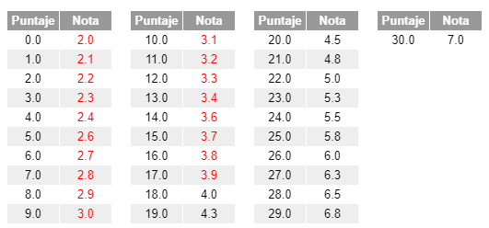

TAREA 5° Básico
Nombre alumno :
Docente : | Cynthia Arros Seguel
Asignatura : | Matemática
Semana : | 10 (08 al 12 Junio)

- Cómo tarea te desafío a realizar las siguientes actividades.
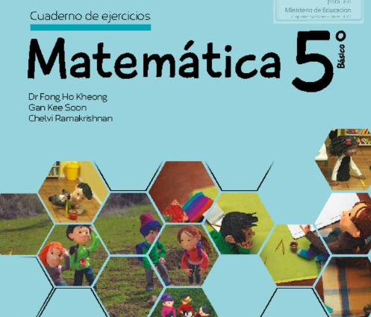

Resuelve actividad de práctica 1, 2 y 3 de la página 18 de tu cuaderno de ejercicios año 2020 (Texto del estudiante). No olvides anotar tus respuestas en el texto. A continuación se anexa un pantallazo de la actividad que debes realizar.
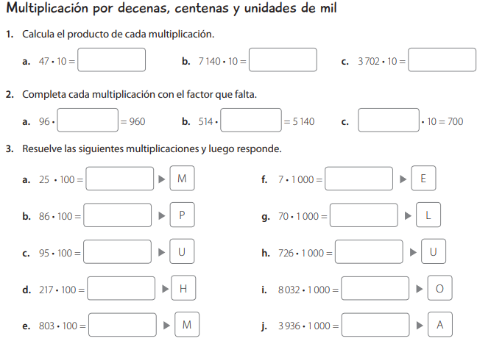

Corrección tarea 5° (SEM10)
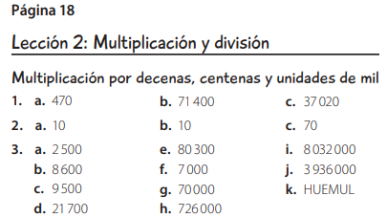

Instrucciones de envío y evaluación:
- Se solicita a los apoderados enviar fotografías de la tarea resuelta al correo de la docente: cynthi_2308seguel@hotmail.com
- Si no puede imprimir las guías, o no tiene acceso a internet, está la posibilidad de desarrollarlas en el cuaderno del estudiante con letra clara y legible y traerlas una vez que se retomen las clases presenciales. No olvides trabajar con lápiz grafito.

Pauta de autoevaluación: ¿Cómo lo he hecho?
A continuación, te invito a contestar la siguiente pauta donde serás tú quien se evalúa, de acuerdo al trabajo que has realizado. Con Una X marca el casillero que más te represente.
Indicadores | Bien | Regular | Mal
1) Cumplo con las actividades que me ha enviado mi profesor (a)
2) Mis guías y/o trabajos están bien presentados.
3) Estoy aprendiendo
4) Me esfuerzo por hacer un buen trabajo.

